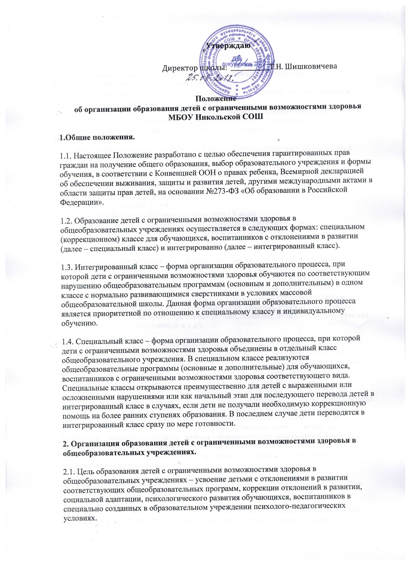

2.2. Задачи образования :
- освоение детьми общеобразовательных программ в соответствии с государственным образовательным стандартом;
- коррекция нарушенных процессов и функций, недостатков эмоционального и личностного развития;
- формирование у всех участников образовательного процесса адекватного отношения к проблемам лиц с ограниченными возможностями;
- успешная социализация обучающихся, воспитанников.
2.3. Образование для детей организуется в соответствии с общепринятой типологией видов нарушений:
- для неслышащих детей (I вид);
- для слабослышащих и позднооглохших детей (II вид);
- для незрячих детей (III вид);
- для слабовидящих детей (IV вид);
- для детей с тяжелыми нарушениями речи (V вид);
- для детей с нарушениями опорно-двигательного аппарата (VI вид);
- для детей с задержкой психического развития (ЗПР) (VII вид);
- для умственно отсталых детей (VIII вид).
2.4. Образовательное учреждение, в котором обучаются дети с ограниченными возможностями здоровья, организует деятельность психолого-медико-педагогического консилиума образовательного учреждения (далее – Консилиум). Деятельность Консилиума регламентируется локальным актом образовательного учреждения.
2.5. Специфика деятельности образовательного учреждения, в котором осуществляется образование детей с ограниченными возможностями здоровья, отражается в уставных документах и локальных актах учреждения (уставе, лицензии, должностных инструкциях персонала, приказах руководителя и т.д.).
2.6. Прием детей с ограниченными возможностями здоровья в общеобразовательное учреждение, в котором организованы интегрированные классы и (или) специальные классы, осуществляется на основании заключения психолого-педагогической и медико-педагогической комиссии (далее – ПМПК), содержащего рекомендации по выбору образовательной программы. Решение об оптимальной форме организации образовательного процесса ребенка с ограниченными возможностями здоровья при поступлении ребенка в образовательное учреждение, переходе на новую ступень обучения и в течение всего периода обучения принимает Консилиум на основании данных углубленного динамического психолого-педагогического обследования с учетом рекомендаций ПМПК. Решение Консилиума оформляется соответствующим протоколом Консилиума. Зачисление (перевод) ребенка с ограниченными возможностями здоровья в специальные классы и в интегрированные классы осуществляется по заявлению родителей (законных представителей) и оформляется приказом руководителя образовательного учреждения.
2.7. Интегрированные классы могут быть организованы на ступени начального общего, основного общего образования.
2.8. Специальные классы открываются преимущественно на ступени начального общего образования и могут функционировать до получения детьми основного общего образования (освоения программ специальных (коррекционных) образовательных учреждений VIII вида).
2.9. Специальные классы V вида, VII вида функционируют на ступени начального общего образования в целях эффективности работы по коррекции речевых нарушений и нарушений психического развития. На ступени основного общего образования целесообразно обучение детей с тяжелыми нарушениями речи и детей с ЗПР в условиях интегрированного класса. Функционирование специальных классов V вида, VII вида на ступени основного общего образования допустимо в следующих случаях: - когда на более ранних этапах возрастного развития, обучения коррекционная помощь детям не оказывалась;
- ребенок обучался в специальном классе менее 2 учебных лет;
- когда в силу сложности нарушения, наличия отклонений эмоционально-волевой сферы, поведенческих и психологических проблем пребывание ребенка в условиях интегрированного класса оказывает негативное влияние на эффективность освоения общеобразовательных программ остальными учащимися класса.
Для обучающихся специальных классов V вида, VII вида обследование на ПМПК и Консилиуме при переходе на ступень основного общего образования для выбора образовательной программы и решения вопроса о переводе в интегрированный класс обязательно.
2.10. Для обучающихся, воспитанников с нарушениями опорно-двигательного аппарата (VI вид), не имеющих вторичных и сопутствующих нарушений (задержки психического развития, умственной отсталости, выраженных нарушений слуха, зрения, поведенческих нарушений) интегрированный класс является приоритетной формой организации образовательного процесса на всех ступенях общего образования.
2.11. Количество с ограниченными возможностями здоровья в развитии в интегрированном классе не должно превышать 4 человек. Наполняемость специальных классов регулируется Типовым положением о специальном (коррекционном) образовательном учреждении для обучающихся, воспитанников с ограниченными возможностями здоровья. При комплектовании интегрированных классов необходимо по возможности объединять в одном классе детей с ограниченными возможностями здоровья, имеющих рекомендации ПМПК на обучение по одной и той же общеобразовательной программе. В случае необходимости в специальные и интегрированные классы могут зачисляться дети с различными видами нарушений.
2.12. Образование в специальном и интегрированном классе осуществляется по индивидуально ориентированным учебным планам и программам, разрабатываемым совместно педагогами класса и членами Консилиума на основании общеобразовательных программ, рекомендованных ПМПК, и данных углубленного динамического психолого-педагогического обследования.
2.13. Для коррекции недостатков развития, обеспечения освоения общеобразовательных программ для детей с ограниченными возможностями здоровья организуются фронтальные и индивидуальные занятия коррекционно-развивающей и предметной направленности. Такие занятия включаются в сетку занятий и проводятся специалистами образовательного учреждения или привлеченными специалистами в соответствии с видом нарушенного развития ребенка (учителем-логопедом, учителем-дефектологом, психологом, сурдопедагогом и т.д.).
3. Кадровое, материально-техническое и финансовое обеспечение образования.
3.1. При наличии социального заказа на образование детей с ограниченными возможностями здоровья в общеобразовательной школе руководители государственных и муниципальных органов управления образованием, общеобразовательных учреждений создают условия, обеспечивающие эффективность образовательного процесса, в соответствии с требованиями действующего законодательства, данного Положения. Образование организуется преимущественно по месту жительства ребенка или в ближайшем образовательном учреждении, располагающем на момент обращения необходимыми условиями, до создания таких условий в общеобразовательном учреждении по месту жительства ребенка.
3.2. Образовательный процесс в интегрированных и специальных классах осуществляют педагоги, имеющие дефектологическое образование или прошедшие соответствующую курсовую подготовку (переподготовку); коррекционную направленность учебно-воспитательной работы обеспечивают специалисты в области коррекционной педагогики (учитель-логопед, учитель-дефектолог, сурдопедагог и т.д.) в соответствии с видом нарушения ребенка, педагог-психолог. Количество ставок педагогов – специалистов в области коррекционной педагогики определяется из расчета 1 час в неделю на каждого ребенка с ограниченными возможностями здоровья.
3.3. Педагоги интегрированного и специального класса, имеющие дефектологическое образование или прошедшие повышение квалификации по данному направлению, получают надбавку к заработной плате в размере 20% в расчете на одного ребенка с отклонениями в развитии согласно Инструкции о порядке исчисления заработной платы работников просвещения, утвержденной приказом Минпроса СССР от 16 мая 1985 года №94 с изменениями, внесенными на основании письма Минпроса СССР от 02 марта 1987 года №35 и Письма Гособразования СССР от 08 июня 1990 года №400. Надбавка начисляется за часы работы в специальном, интегрированном классе в соответствии с учебным планом.
3.4. Образование детей с ограниченными возможностями здоровья осуществляется при наличии соответствующего программно-методического обеспечения (учебно-методических комплексов, наглядных пособий, коррекционно-диагностического инструментария, дидактического материала и т.д.).
3.5. Расписание занятий в интегрированных и специальных классах составляется с учетом необходимости проведения дополнительных коррекционно-развивающих и предметных занятий, а также повышенной утомляемости детей с ограниченными возможностями здоровья. Расписание занятий в специальных классах должно также максимально обеспечивать совместную деятельность обучающихся, воспитанников специального класса с другими учащимися школы в урочное и внеурочное время.
3.6. При отсутствии в образовательном учреждении необходимых специалистов, оборудования для оказания специализированной помощи такая помощь может быть организована силами специалистов и с привлечением ресурсов территориальных агентств специального образования (ТАСО) на базе данного общеобразовательного учреждения или в другом образовательном учреждении данной территории, располагающем необходимыми ресурсами, в удобное для детей с ограниченными возможностями здоровья время.
3.7. Деятельность образовательного учреждения, в котором осуществляется образование детей с ограниченными возможностями здоровья, финансируется учредителем (учредителями) в соответствии с договором между ними по нормативам, обеспечивающим соблюдение необходимых условий.

